Andare sul portale: https://mypay.regione.campania.it/pa/home.html

Dove indica la freccia rossa “Cerca ente beneficiario” riportare “Regione Campania” e cliccare su “CERCA”
Cliccare su “Regione Campania”
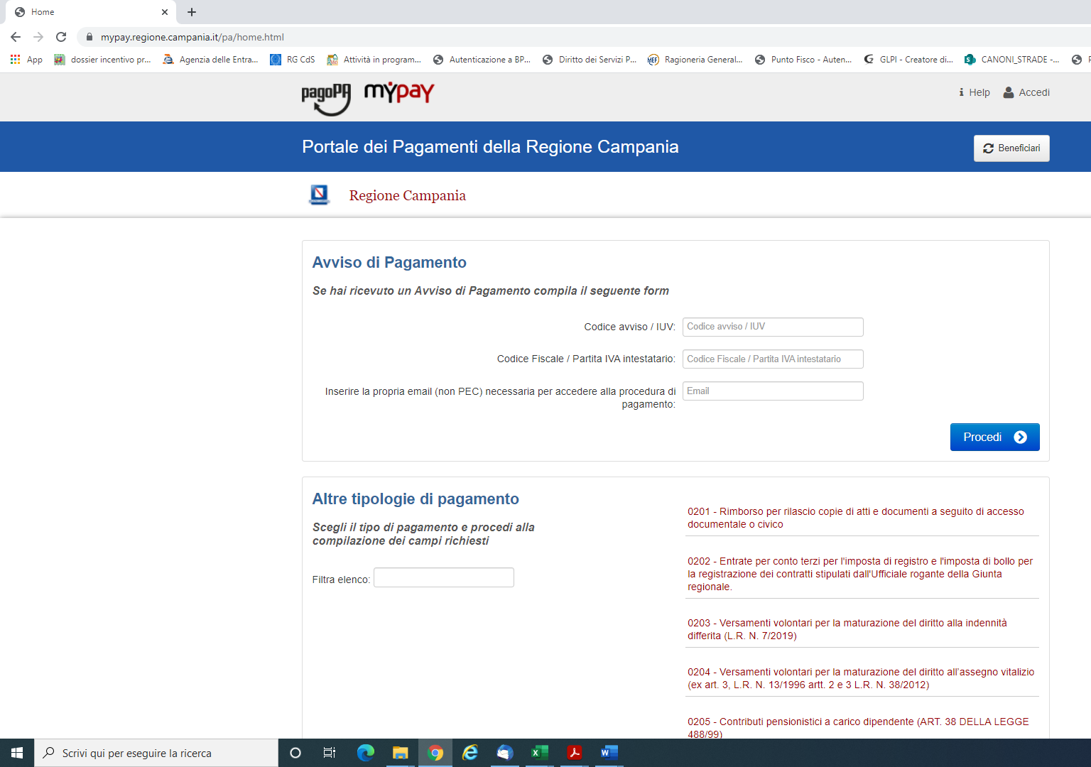
Nella sezione “Altre tipologie di pagamento” digitare “1409” in “Filtra elenco”, sulla destra comparirà il link per pagare le somme in oggetto
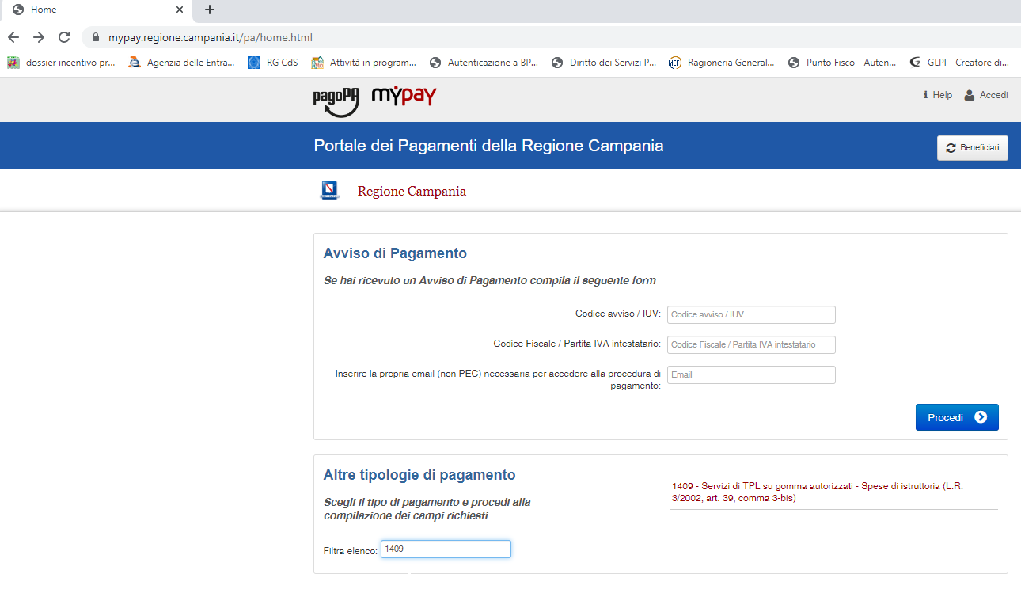
Cliccando dove indica la freccia rossa compare la seguente finestra:
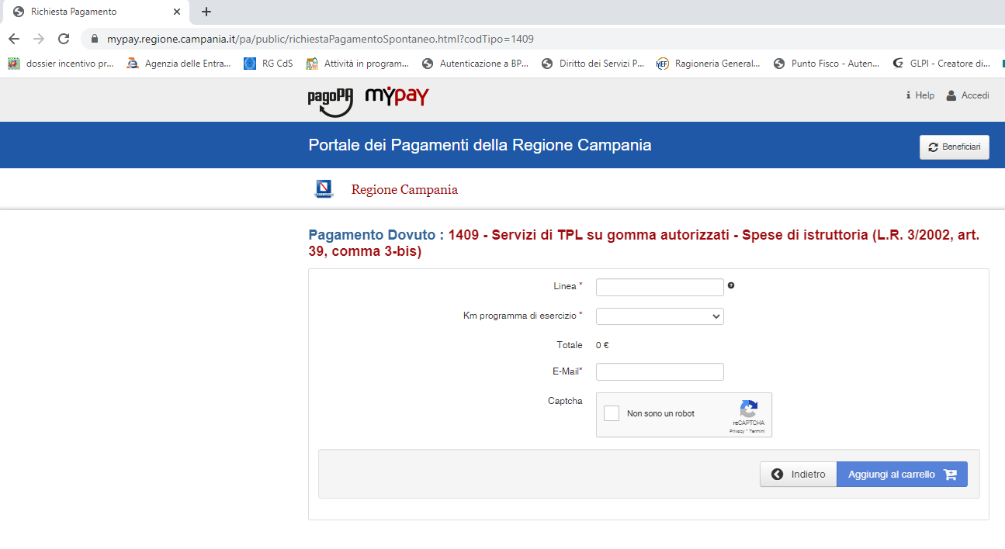
Dopo aver compilato la scheda con i dati richiesti, cliccando su “Aggiungi al carrello” il sistema restituisce il seguente messaggio: “Ti abbiamo inviato una mail all’indirizzo che hai specificato. Controlla la posta in arrivo e segui le istruzioni riportate nella mail per proseguire con il pagamento.”

Nell’email che il sistema invia è presente un link. Cliccando sul link si giunge a questo tipo di pagina che fornisce tutte le indicazioni per il pagamento:
